L’autorizzazione integrata ambientale (AIA)
Alessia Amich
Francesca Rocco
L’autorizzazione integrata ambientale (AIA) è un procedimento che ha lo scopo di promuovere e perseguire uno sviluppo sostenibile attraverso le migliori tecniche disponibile (MTD) contenute nei BRef. L’autorizzazione è “integrata” perché relativa a più aspetti ambientali e alla loro interazione e persegue una prestazione ambientale ottimale. L’AIA è disciplinata dal D.L. 152/2006 (T.U. ambientale) e il procedimento per il rilascio si concentra sull’analisi della documentazione fornita dall’interessato relativa ai numerosi criteri da osservare definiti dal T.U. Il caso studio riguarda la realizzazione di un impianto di termovalorizzazione dei rifiuti indifferenziati nel rispetto dei requisiti per ottenere il rilascio dell’AIA.

Introduzione
L’autorizzazione integrata ambientale è una procedura necessaria a valutare la compatibilità ambientale di alcune attività produttive che potrebbero determinare problemi ambientali rilevanti, come le emissioni inquinanti in atmosfera (Fig. 1), nell’acqua e nel suolo, oppure in relazione alla gestione dei rifiuti o al consumo delle risorse naturali. (Cagnoli, 2015)
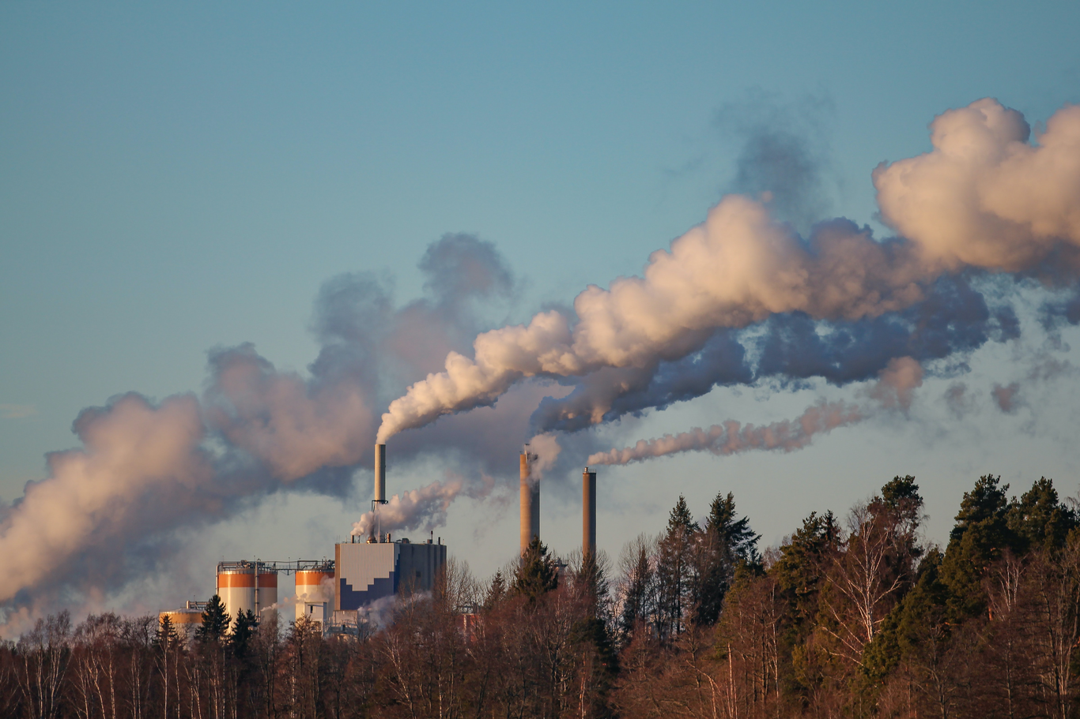
Emissioni di impianti industriali
È dunque un provvedimento che autorizza l’esercizio di un’installazione a determinate condizioni che garantiscono la conformità ai requisiti IPPC (Integrated Pollution Prevention and Control), ovvero la Direttiva europea 96/61/CE, oggi sostituita dalla direttiva 2010/75/UE sulle emissioni industriali. Tale direttiva è stata recepita in Italia con il D. Lgs. 446/2014 che ha sostituito il D. Lgs. del 3 aprile 2006, n° 152 T.U. dell’Ambiente. E’ denominata “integrata” perché non si focalizza sull’analisi di un aspetto specifico e racchiude quindi diverse valutazioni tecniche, per capire quale impatto può avere un impianto sulle emissioni in aria, acqua e suolo, perseguendo una prestazione ambientale ottimale. (Ensano et al., 2019)
L’obiettivo è quello di promuovere e perseguire uno sviluppo sostenibile attraverso la determinazione di valori limite di emissione basati sui limiti normativi e sugli standard ambientali conseguibili applicando le BAT ossia Best Available Techniques o anche MTD (Migliori Tecnologie Disponibili). Per BAT si intende tecnologie di processo o di abbattimento degli inquinanti con modalità di gestione e controllo delle stesse. Esse sono contenute nei BRef (Bat Reference Documents), linee guida per l’individuazione e l’utilizzo delle MTD. I BRef sono redatti dai TWG (Technical Working Group), presenti in ogni Paese dell’UE e coordinati dall’ufficio tecnico dell’IPPC. (Naddeo et al., 2008)
L’autorizzazione integrata ambientale è necessaria, come stabilito dall’art. 6, co. 13, per le installazioni elencate nell’all. VIII alla Parte Seconda, e le modifiche sostanziali degli impianti di cui alla lettera a) del citato comma. (Zarra et al., 2013)
A differenza della Valutazione di Impatto Ambientale, che descrive e valuta gli effetti sull’ambiente e sulla salute di progetti pubblici o privati, identificando le relative misure di precauzione, con l’AIA, può essere autorizzato l’esercizio di un’installazione relativa ad attività industriali che rientrano negli allegati VIII e XII.
Un’azienda può ottenere l’AIA quando le sue caratteristiche trovano una corrispondenza specifica ai requisiti stabiliti dall’all. VIII riguardante gli impianti regionali e provinciali, con competenza della Regione al rilascio dell’autorizzazione e dall’allegato XII per quel che concerne gli impianti di competenza statale, il cui rilascio spetta al Ministero dell’Ambiente e della Tutela del Territorio e del Mare. (Zarra et al., 2013)
Il procedimento per l’acquisizione dell’AIA inizia con la domanda dell’interessato, che deve fornire indicazioni generali sull’impianto, sulle materie ed energia utilizzate, emissioni e rifiuti prodotti, la produzione o lo scarico di sostanze pericolose ed altre importanti informazioni. L’autorità competente comunica la data di avvio del procedimento, verifica la domanda e la documentazione allegata e divulga sul proprio sito web l’indicazione del nominativo del gestore, della localizzazione dell’impianto e l’ufficio dov’è possibile visionare gli atti. I soggetti interessati possono presentare osservazioni ed è inoltre prevista la convocazione di apposita conferenza decisoria di servizi, dopo la quale, l’autorità competente si pronuncia sulla domanda con un’eventuale richiesta di integrazioni e infine rilascia l’AIA, rendendola pubblica. (Nesticò et al., 2020)
L’AIA ha validità di 10 anni (D. Lgs. 46/2014) e può estendersi a 12 se l’impianto è certificato secondo la norma UNI EN ISO 14001 e a 16 anni se l’impianto è registrato ai sensi del Regolamento CE n 1221/2009 (EMAS). Gli elaborati tecnici comprendono la domanda di AIA, attraverso la quale il gestore dell’impianto IPPC richiede l’AIA, una relazione tecnica composta da una parte descrittiva (relazione) e una parte di elaborati grafici, delle schede di modulistica, un piano di monitoraggio e controllo dell’impianto IPPC e una relazione di riferimento redatta ai sensi del DM 272/2014. (“Autorizzazione Integrata Ambientale”, 2020)

Caso studio
Il caso studio analizzato riguarda il progetto per l’ampliamento di un impianto di termovalorizzazione a Rufina, in Toscana. Tra gli obiettivi dell’ampliamento vi è l’incentivazione della riduzione della quantità di rifiuti, il riciclo dei materiali e la promozione del riutilizzo dei prodotti. L’impianto tratterà principalmente i rifiuti urbani che rimangono fuori dalla raccolta differenziata. Il nuovo impianto di termovalorizzazione sarà costituito da un insieme di apparecchiature elettromeccaniche che ottimizzeranno la valorizzazione energetica del rifiuto. (Patton et al., 2018)
La linea produttiva (Fig. 2) che seguirà l’impianto futuro è articolata nelle seguenti fasi:
- Ricevimento, stoccaggio e movimentazione rifiuto in ingresso
- Combustione e recupero termico
- Recupero energetico
- Trattamento ed espulsione fumi
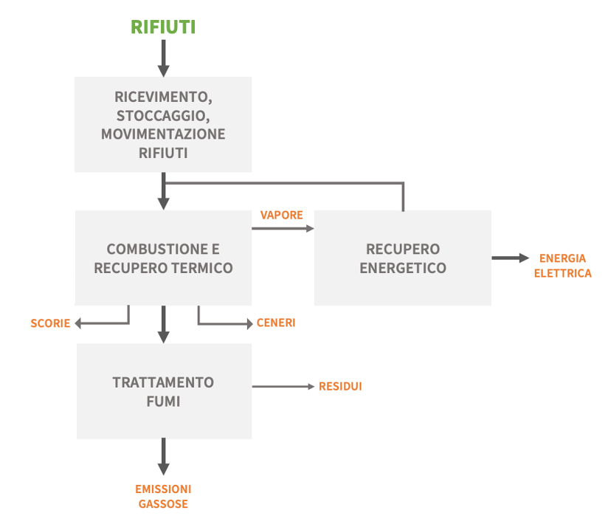
Schema semplificato dell’impianto (in arancione le uscite)
Le future emissioni in atmosfera correlabili all’esercizio del nuovo impianto sono costituite, per la maggior parte, dal continuo flusso di fumi di combustione proveniente dal forno ed espulso attraverso il camino. Il sistema di trattamento dei fumi preleverà gli stessi dall’uscita della caldaia e li depurerà prima della loro emissione dal camino, attraverso un elettrofiltro per l’abbattimento delle polveri a granulometria maggiore, un filtro a maniche per le polveri a granulometria più fine e bicarbonato di sodio (o calce) per l’abbattimento dei gas acidi e microinquinanti. L’impatto ambientale della combustione di rifiuti è costituito principalmente dall’emissione di polveri e di sostanze inquinanti nell’atmosfera in fase gassosa o sotto forma di vapore. La rimozione delle polveri viene effettuata per via meccanica per mezzo di apparecchiature dedicate allo scopo. (Naddeo & Korshin, 2021)
All’interno dell’impianto sono previsti diversi sistemi per lo stoccaggio di rifiuti in ingresso, materie prime ausiliarie del processo, rifiuti di prodotti dal processo, acque di processo e di lavaggio. I rifiuti in ingresso, a seconda della loro categoria, verranno stoccati all’interno di una specifica fossa parzialmente interrata o in un apposito locale. (Naddeo & Korshin, 2021)
Le materie prime ausiliarie del processo vengono stoccate in appositi sili o serbatoi chiusi fuori terra. I rifiuti derivanti dal processo di termovalorizzazione (scorie, ceneri e residui) saranno stoccati all’interno di una fossa impermeabilizzata in cui verranno “spente” con acqua. Infine, le acque di processo verranno prima neutralizzate in un serbatoio alimentato con soda e acido cloridrico e successivamente riciclate verso l’unità di spegnimento delle scorie, che provvederà alla loro estinzione mediante evaporazione, per evitare l’impatto dello scarico in fognatura. (Naddeo et al., 2013)
Nella progettazione sono stati rispettati i seguenti criteri:
- Prevedere una fossa di ricevimento dei rifiuti per garantire la compatibilità ambientale.
- Adottare un sistema che assicuri la massima affidabilità e continuità dell’esercizio, relativo al processo termico di conversione del rifiuto.
- Limitare la concentrazione di inquinanti nelle emissioni gassose al camino rispettando le norme.
- Prevedere la depurazione dei fumi evitando effluenti liquidi.
- Immagazzinare tutte la acque di lavaggio delle aree di lavorazione potenzialmente inquinate prima del loro riciclaggio.
- Utilizzare discariche controllate per lo stoccaggio di scorie, ceneri e residui.
Per l’analisi della coerenza delle soluzione progettuali prescelte alle Migliori Tecniche Disponibili (MTD) si è fatto riferimento alle Best Avaiable Techniques for Waste Incineration e allo Schema di rapporto finale relative alle “Linee guida per l’individuazione e l’utilizzazione delle MTD disponibili per gli impianti di incenerimento dei rifiuti”. (“Water and wastewater disinfection by ultrasound irradiation - a critical review”, 2014)
L’attività del nuovo impianto, dunque, con gli accorgimenti tecnici e progettuali apportati, comporterà una minimizzazione del carico ambientale, monitorandone costantemente l’andamento. (Scannapieco et al., 2014)

Conclusioni
Sulla base di quanto riportato, il futuro impianto è coerente con le indicazioni fornite e le soluzioni progettuali individuate garantiscono modalità di gestione e di realizzazione nel totale rispetto delle BAT. In questo caso, l’AIA è risultata fondamentale per comprendere i valori di emissione dell’impianto, mettendo in luce le precauzioni da adottare e i migliori sistemi per ridurre l’impatto sull’ambiente. Il sistema di trattamento dei fumi nell’impianto è in grado di limitare le emissioni a valori inferiori ai limiti di Legge. Infine, la configurazione individuata per il futuro impianto garantirà un adeguato isolamento dei rifiuti stoccati.

References
. (2015). Dario Flaccovio Editore.
Applicability of the electrocoagulation process in treating real municipal wastewater containing pharmaceutical active compounds. (2019). Journal of Hazardous Materials, 361, 367–373. https://doi.org/10.1016/j.jhazmat.2018.07.093
A comparative approach to the variation of natural elements in Italian bottled waters according to the national and international standard limits. (2008). Journal of Food Composition and Analysis, 21(6), 505–514. https://doi.org/10.1016/j.jfca.2008.02.010
A novel tool for estimating the odour emissions of composting plants in air pollution management. (2013). Issue 4, 11(4), 477–486. https://doi.org/10.30955/gnj.000484
Sustainability of urban regeneration projects: Novel selection model based on analytic network process and zero-one goal programming. (2020). Land Use Policy, 99, 104831. https://doi.org/10.1016/j.landusepol.2020.104831
(2020). Altalex.
Photolysis of Mono- and Dichloramines in UV/Hydrogen Peroxide: Effects on 1,4-Dioxane Removal and Relevance in Water Reuse. (2018). Environmental Science &Amp$\Mathsemicolon$ Technology. https://doi.org/10.1021/acs.est.8b01023
Water energy and waste: The great European deal for the environment. (2021). Science of The Total Environment, 764, 142911. https://doi.org/10.1016/j.scitotenv.2020.142911
Dynamic and embedded evaluation procedure for strategic environmental assessment. (2013). Land Use Policy, 31, 605–612. https://doi.org/10.1016/j.landusepol.2012.09.007
(2014). Issue 3, 16(3), 561–577. https://doi.org/10.30955/gnj.001350
Sustainable power plants: A support tool for the analysis of alternatives. (2014). Land Use Policy, 36, 478–484. https://doi.org/10.1016/j.landusepol.2013.09.008

